Assignment #1
201711335 컴퓨터공학과 2학년 이호용
- 메시지 큐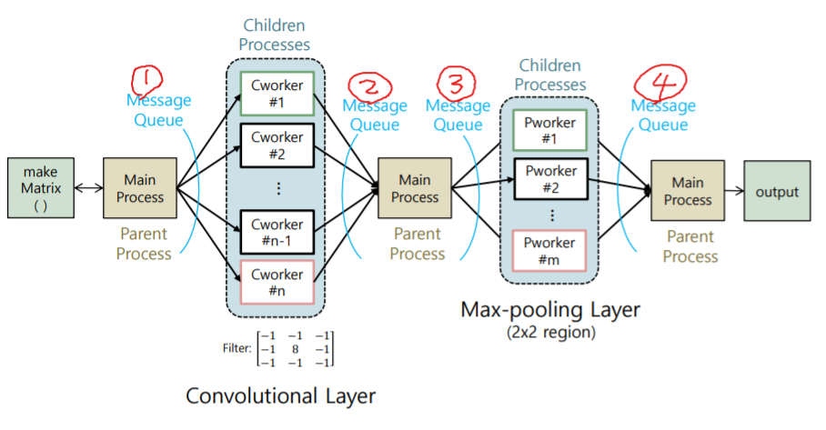
총 네 번의 메시지교환이 있는데 각각에 대한 메시지 개수(msg_max)와 메시지 크기(msgsize_max)가 다르기 때문에 생성 초기에 속성값을 다르게 넘겨주어야 하므로 서로 다른 메시지 큐를 4개를 생성한다. 행렬의 한 행의 크기는 파일 실행 시 명령 행 인자로 받는 값을 atoi() 함수로 읽어오는 정수이다. ( a=2$ⅈ$+2 )
- 입력 행렬이 (2$ⅈ$+2)*(2$ⅈ$+2) 사이즈라고 생각할 때 3*3 사이즈 행렬이 총 (2$ⅈ$)*(2$ⅈ$) 개 만들어 질 수 있다. 메시지로 전달할 3*3 행렬조각들은 각 요소가 integer형 정수(4 byte) 이므로 msg_max=(2$ⅈ$)*(2$ⅈ$) , msgsize_max= 36*4= 144
- Conv_Filter와 연산이 완료되면 하나의 integer정수가 결과로 나오게 된다. 따라서 1번과 msg_max는 동일하지만 msgsize_max= 4로 바뀌게 된다.
Conv_Layer의 결과로 크기가 (2$ⅈ$)*(2$ⅈ$)인 1차원 배열이 부모 프로세스에 저장되고 다시 다음 연산을 위해 2*2크기로 잘라내야 한다.
- 총 ($ⅈ$)*($ⅈ$)개의 배열이 추출되고 각 배열은 integer형 정수 4개를 요소로 갖는다. 따라서 msg_max=($ⅈ$)*($ⅈ$), msgsize_max= 16
- Max-Pooling이 완료되면 각 배열이 하나의 정수를 반환하기 때문에 3번과 msg_max는 동일하지만 msgsize_max= 4로 바뀌게 된다.

- 2차원 배열에서 3*3 크기의 배열 추출(Conv_Layer Input Matrix) ············①
2차원 배열에서 3*3 행렬을 순서에 맞게 추출해야 한다. 각 행렬의 순서는 메시지 큐에서 prior 즉, 우선순위를 사용해 전달하게 된다. Conv_Layer 규칙에 맞게 2차원 배열에서 행렬을 추출하는 방법은 그림을 참고한다.
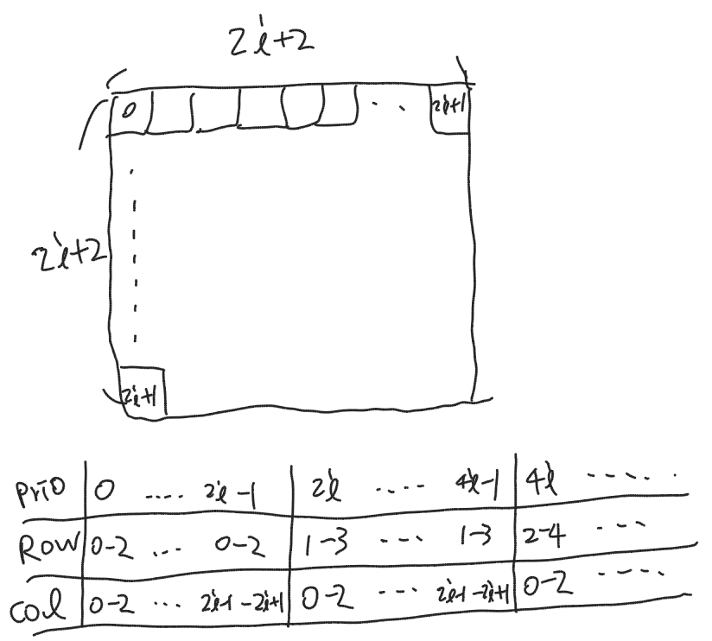
2$ⅈ$+2 값은 명령 행 인자로 전달받아 초기 입력행렬의 크기를 결정하는 데이터이다.
Prio값은 우리가 추출하는 순서가 되고 Row, Col 값이 추출할 위치가 되는데 결과적으로 Row는 Prio를 2$ⅈ$로 나눈 몫부터 2칸, Col은 Prio를 2$ⅈ$로 나눈 나머지부터 2칸이 된다. 이러한 논리로 추출된 요소들을 9칸짜리 1차원 배열에 열방향으로 먼저 저장하고 Prio값을 우선순위로 사용한 메시지 큐에 의해서 child process에 전달된다. Child process는 전달받은 배열과 필터로 사용되는 배열을 연산하여 하나의 값을 반환하게 되고 mq_receive()하면서 받은 우선순위 값을 그대로 사용해서 다시 parent process로 mq_send()한다. 이렇게 하면 각 child process는 프로세스의 종료순서와 상관없이 Conv_Layer를 통과시키지만 우선순위에 의해 행렬의 원본 값도 추적할 수 있고 순서도 유지할 수 있다.

- 1차원 배열에서 2*2 크기의 배열 추출(Max-Pooling Input Matrix) ············③
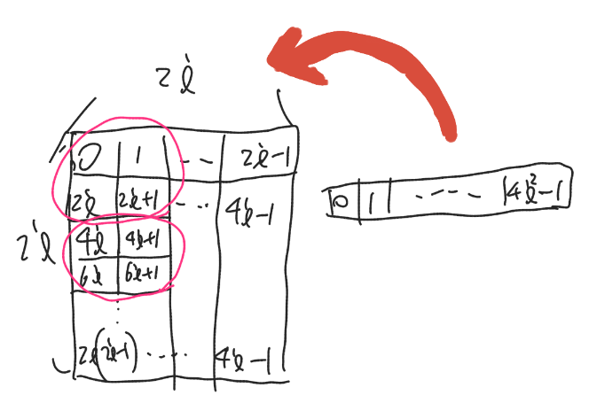
역시 Prio값으로 우리가 추출하는 데이터의 순서를 관리하고 메시지 큐의 우선순위 값으로 그 순서를 유지시켜 마지막 결과 값이 열방향으로 먼저 출력되는 행렬 형태를 얻는다. Conv_Layer와 다른 점은 1차원 배열에서 행렬을 추출하는 것이다. 그림처럼 1차원 배열을 정사각형 모양의 2차원 배열로 생각하고 Prio값에 따라 data들의 인덱스를 추출해 낸다. 그림의 빨간색 원이 우리가 추출해야 할 데이터 묶음이다.
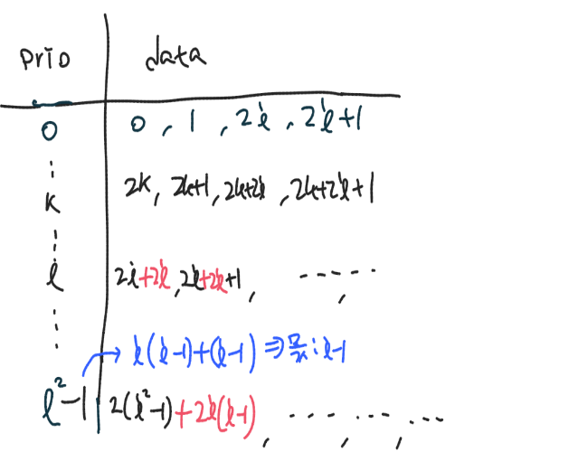
Prio를 $ⅈ$ 로 나눈 몫이 1 커질때 마다 추출할 data의 가장 첫 인덱스가 $2ⅈ$ 만큼 증가하게 된다. data의 가장 첫 인덱스를 구하면 나머지 세개의 인덱스는 구하기 쉽다.

- 함수
각 Layer에서 수행할 연산들은 생성된 child process들이 각자 연산하게 되므로 함수로 설계하여 간단히 표현한다.

- 주의할 점
컴파일 후 실행하면서 인자 값을 바꾸게 되는데 더 큰 2차원 배열로 테스트하려고 할 때 /proc/sys/fs/mqueue/msg_max에 정의된 default 값이 10으로 되어 있어서 메시지 큐 생성시 attr을 사용해서 그 이상의 값으로 바꿀 수 없어 에러가 난다.
따라서 메시지 큐를 생성하는 함수에 조건문을 추가해서 mq_msgmax에 들어갈 값이 시스템 default값인 10을 넘기면 10으로 저장하도록 바꿔준다.
또한 컴파일시 -lrt 링크를 추가해야 합니다. (> gcc ku_conv.c ku_func.o -o ku_conv -lrt )

**함수 소개
- mqd_t createPosixMQ (const char * NAME, int maxmsg, int msgsize)
- 각 메시지 큐를 식별할 수 있는 문자열(“/something”의 형태)과 최대 메시지 개수, 최대 메시지 크기를 인자로 받고 읽기 쓰기가 모두 가능한 모드(O_RDWR)와 생성 모드(O_CREAT)로 mq_open() 된 message_queue_descriptor(mqd_t)를 반환해준다.
- Int * conv_InputMatrix (int ** matrix, int len, int index)
- 2차원 배열과 한 행의 크기(행/열이 같은 2차원 배열이므로 열의 크기도 상관없음)와 추출하는 순서를 정해줄 값을 인자로 받고 2차원 배열을 앞서 소개한 알고리즘으로 추출한다. 추출된 요소들은 3*3=9, 즉 9개씩 하나의 배열에 저장되고 그 배열의 주소 값을 반환한다.
- Int conv_Filter (int input[])
- 2번함수가 반환한 배열을 인자로 받아와서 문제에 주어진 필터와 연산을 수행한다. 연산을 수행하고 나면 하나의 정수 값만 남게 되고 이 값을 반환해준다.
- Int * Mpool_InputMatrix (int input[], int len, int index)
- 3번함수가 반환한 값들이 저장된 배열과 그 배열이 2차원이라고 생각했을 때 한 행의 크기(행/열이 같은 2차원 배열이므로 열의 크기도 상관없음)와 추출순서를 정해줄 값을 인자로 받고 앞서 소개한 알고리즘으로 데이터 요소 4개를 추출한다. 추출된 요소는 4개씩 하나의 배열에 저장되고 그 배열의 주소 값을 반환한다.
- Int Mpool_Filter (int input[])
- 4번함수가 반환한 배열을 인자로 받아 4개요소를 하나씩 비교하면서 최댓값을 찾아 반환한다.

